Университет ИТМО

**Домашняя работа**

**Реализация иерархии классов учебного центра**

Выполнил: Михайлов

Иван Юрьевич

Группа № К3121

Проверила: Филимонова И. А.

Санкт-Петербург

2020

**Цель работы:**

Закрепить рассмотренные в течение курса навыки и парадигмы объектно-ориентированного программирования на языке С#.

**Ход работы:**

Создан основной проект Edy_center и проект библиотеки классов Persons. Создан абстрактный класс Person, являющийся базовым для всех остальных классов. В нём определены 2 общих свойства: фамилия и дата рождения, конструктор с этими двумя параметрами, метод расчёта возраста по дате рождения и виртуальный метод получения полной информации о сущности.

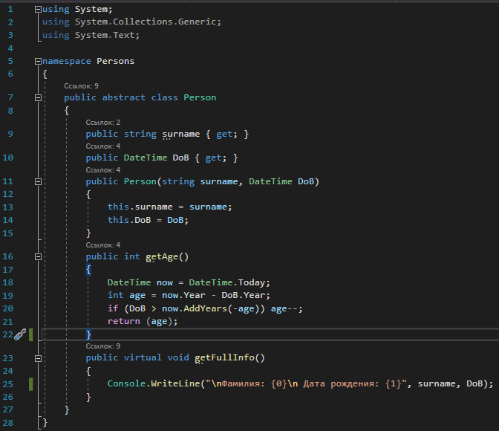

Рисунок 1 – Абстрактный класс Person

Создан интерфейс IEmployee, определяющий поведение классов – сотрудников учебного центра. В нём определено свойство начала карьеры человека, методы расчёта заработной платы и стажа работы.

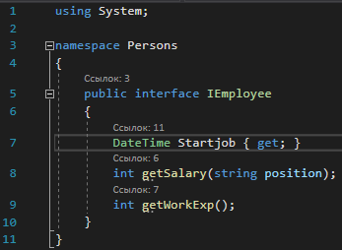

Рисунок 2 – Интерфейс IEmployee

Добавлен класс преподавателя, наследованный от класса Person и интерфейса IEmployee. В нём определены новые свойства: факультет, должность, стаж, начало карьеры. Унаследован конструктор с добавлением полного перечня полей класса. Реализован метод расчёта з/п в зависимости от должности (ассистент, профессор, доцент) и стажа работы. Также переопределён метод вывода всей информации о человеке.

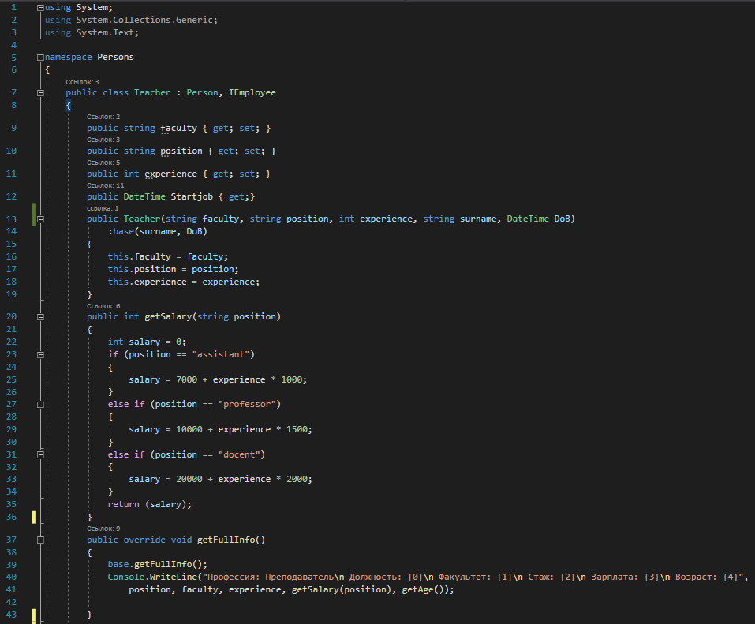

Рисунок 3 – Класс Teacher

Добавлен класс администратора, наследованный от класса Person и интерфейса IEmployee. В нём определены новые свойства: лаборатория и начало карьеры. Унаследован конструктор с добавлением полного перечня полей класса. Реализованы метод расчёта з/п в зависимости от стажа работы и метод расчёта стажа работы. Также переопределён метод вывода всей информации о человеке.

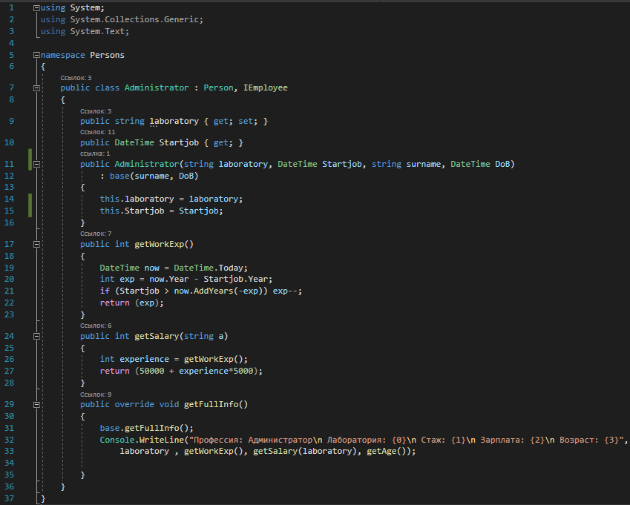

Рисунок 4 – Класс Administrator

Добавлен класс менеджера, наследованный от класса Person и интерфейса IEmployee. В нём определены новые свойства: факультет, должность и начало карьеры. Унаследован конструктор с добавлением полного перечня полей класса. Реализованы метод расчёта з/п в зависимости от должности (младший менеджер, топ менеджер) и стажа работы и метод расчёта стажа работы. Также переопределён метод вывода всей информации о человеке.

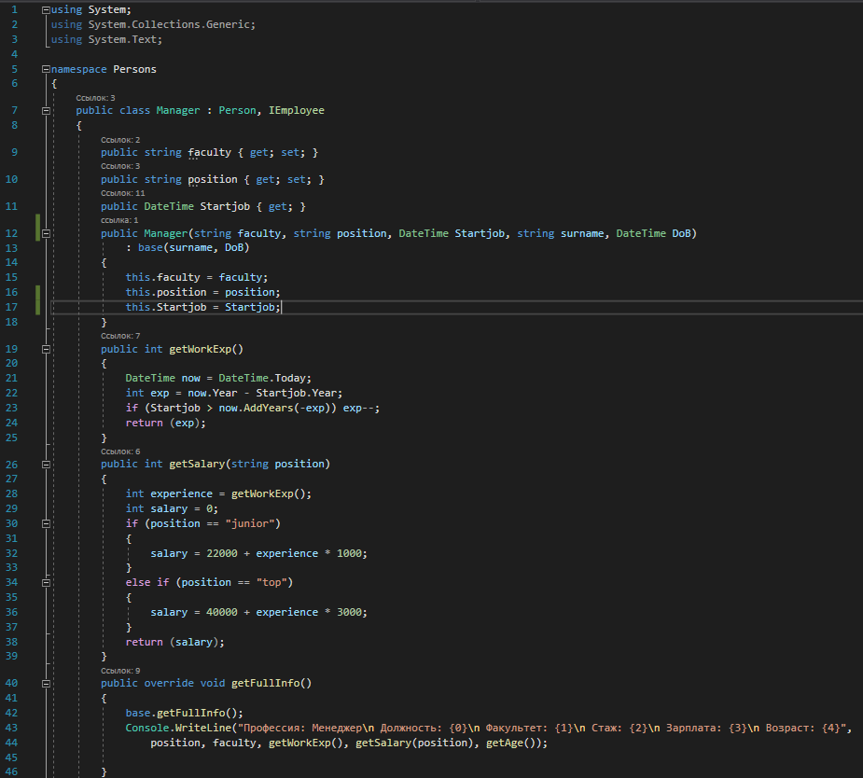

Рисунок 5 – Класс Manager

Добавлен класс студента, наследованный от класса Person. В нём определены новые свойства: факультет, группа и начало обучения, а таже поле стипендии = 5000. Унаследован конструктор с добавлением полного перечня полей класса. Реализован метод расчёта длительности обучения (в годах). Также переопределён метод вывода всей информации о человеке.

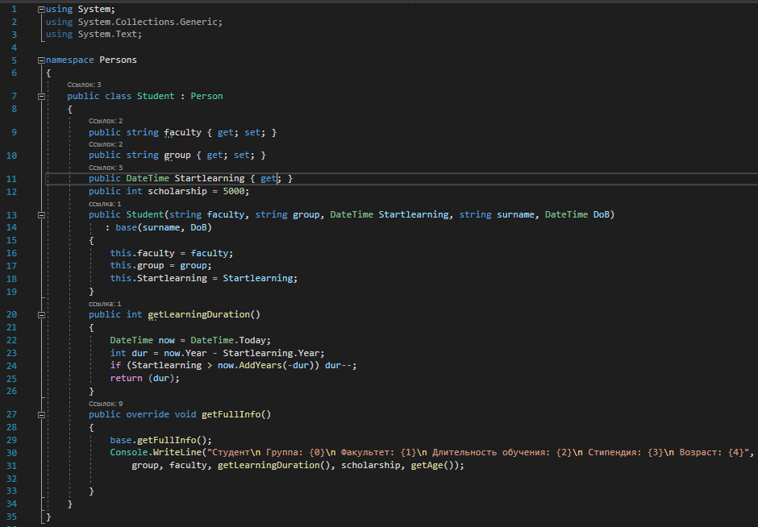

Рисунок 6 – Класс Student

В проект Edy_center добавлена ссылка на созданную библиотеку классов, для того чтобы использовать пользовательские методы в функции Main(). Также добавлены директивы using System.Collections.Generic для использования коллекции и using Persons чтобы пространство имён Persons, в котором описаны все классы был виден в файле Program. В методе Main() созданы по одному объекту каждого класса, с использованием конструктора. Далее создан список ссылок на абстрактный базовый класс Person, в который добавлены все созданные ранее объекты. С помощью полиморфного вызова метода getFullInfo() на консоль выведен список всех людей. Далее на консоль выводится сообщение о выводе персон по заданному пользователем диапазону возраста. С помощью цикла foreach и условия if на экран выводится информация только о людях с подходящим возрастом.

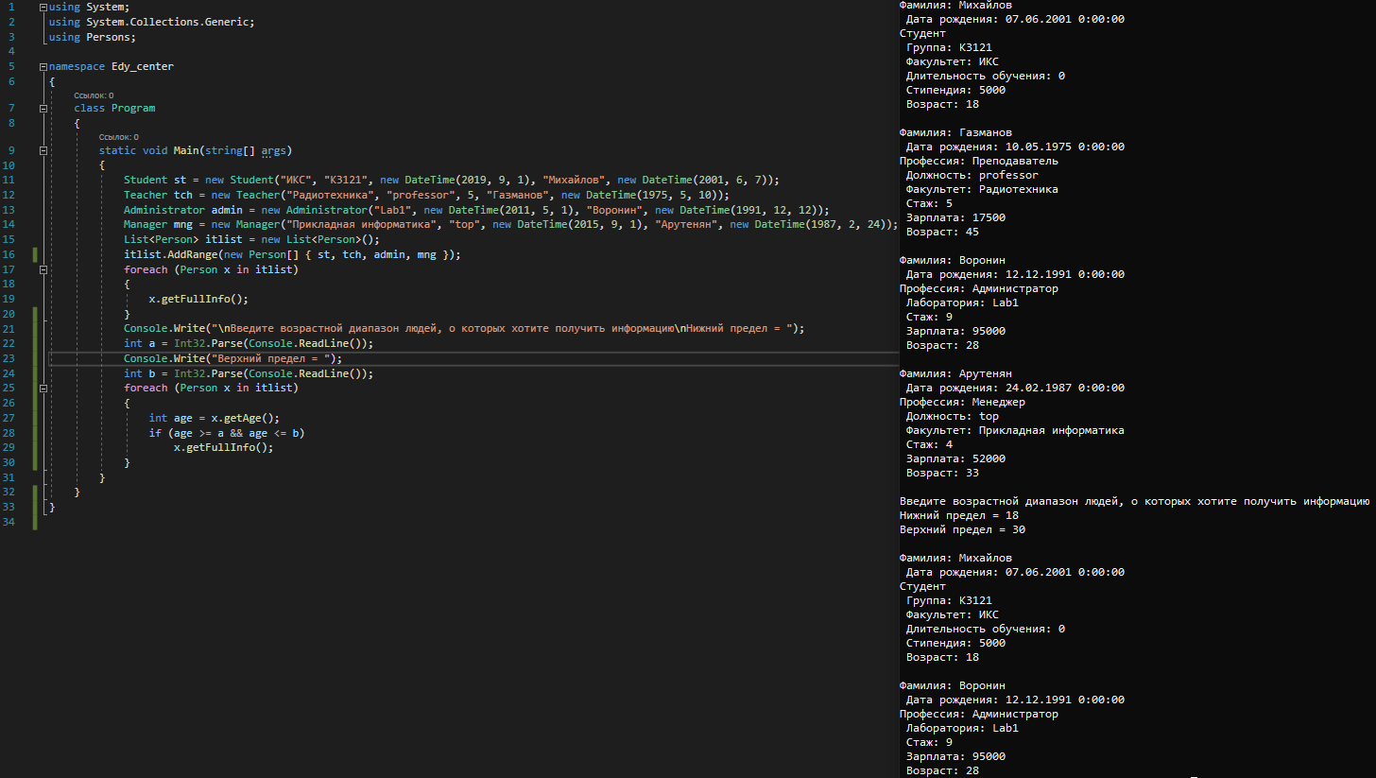

Рисунок 7 – Код метода Main() и результат работы программы

**Вывод:**

В результате выполнения домашнего задания реализована иерархия должностей с помощью базового абстрактного класса и интерфейса в учебном центре и реализовано применение собственноручно созданной библиотеки классов.